**Document Identification**

|  |  |
| --- | --- |
| **Manual Code** |  |
| **Manual Title** | User Manual Material Allocation |
| **Date** |  |
| **Created By** |  |

# 

# User manual Material Allocation

Overview

* Uraian di bawah ini akan menjelaskan bagaimana cara user mengelola alokasi material dan export data alokasi.

Tugas dan Tanggung Jawab

* GI Processor/Warehouse Administrator

1. User memilih menu Material Allocation dan tampilan akan berubah seperti gambar di bawah :

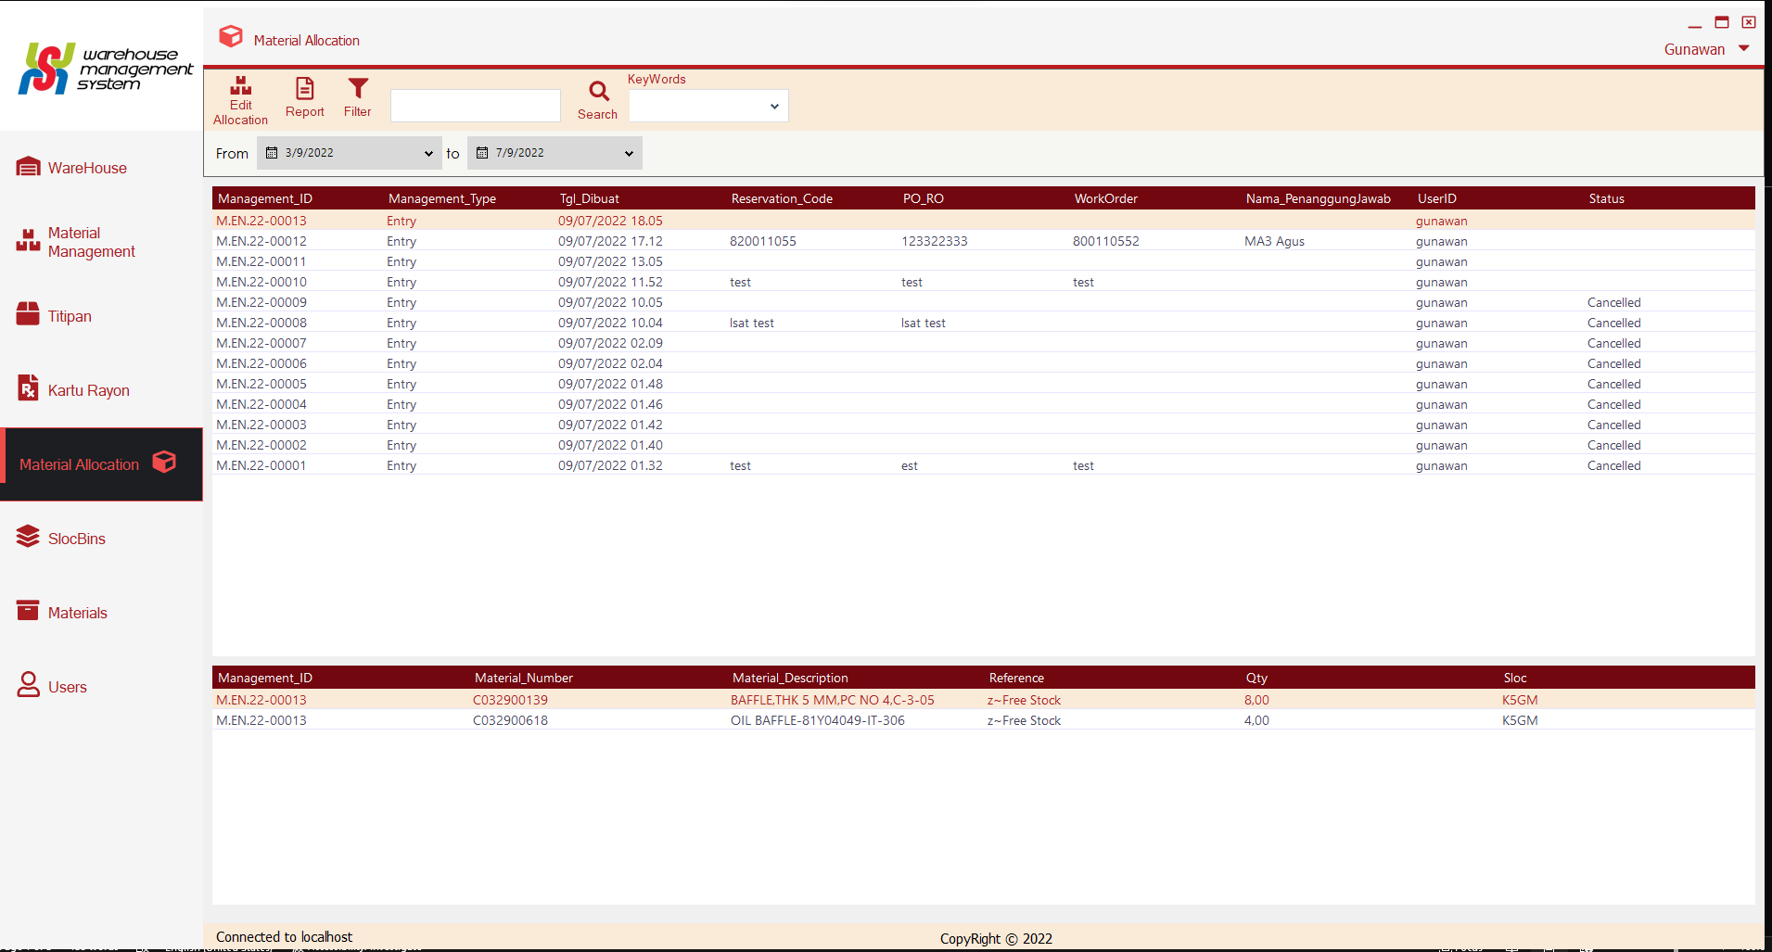

2. User mengubah alokasi material dengan menekan tombol Edit Allocation di atas :

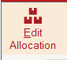

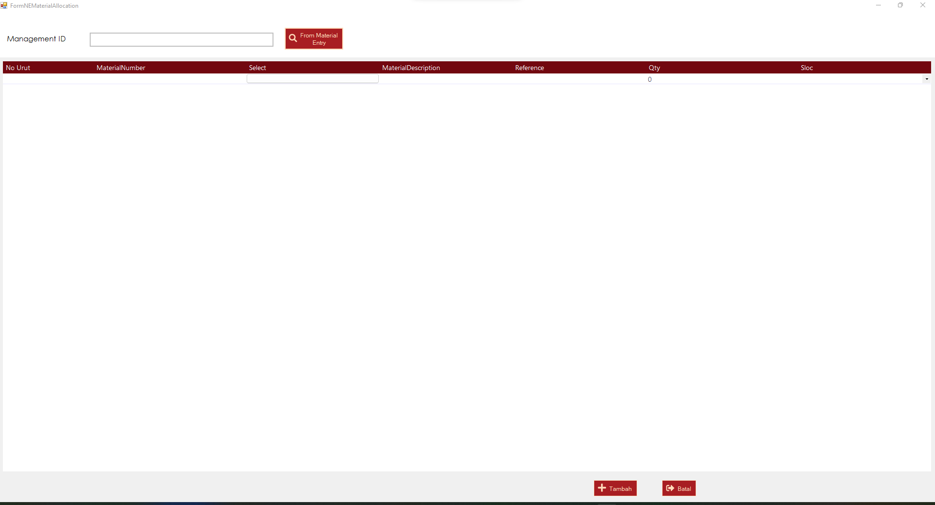

3. User dapat menekan tombol From material entry , untuk memilih material entry yang ingin diubah alokasinya.

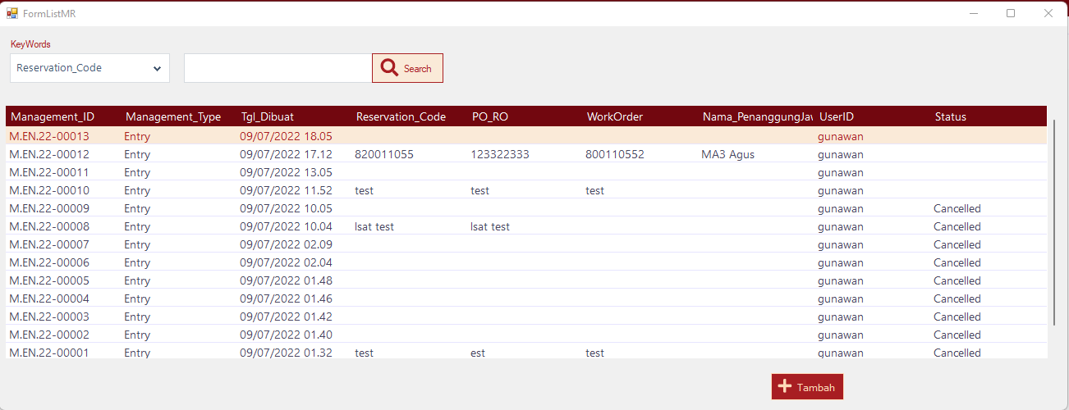

4. Setelah user memilih baris yang ingin dipilih, user dapat menekan tombol tambah untuk memuat detail material entry ke datagridview.

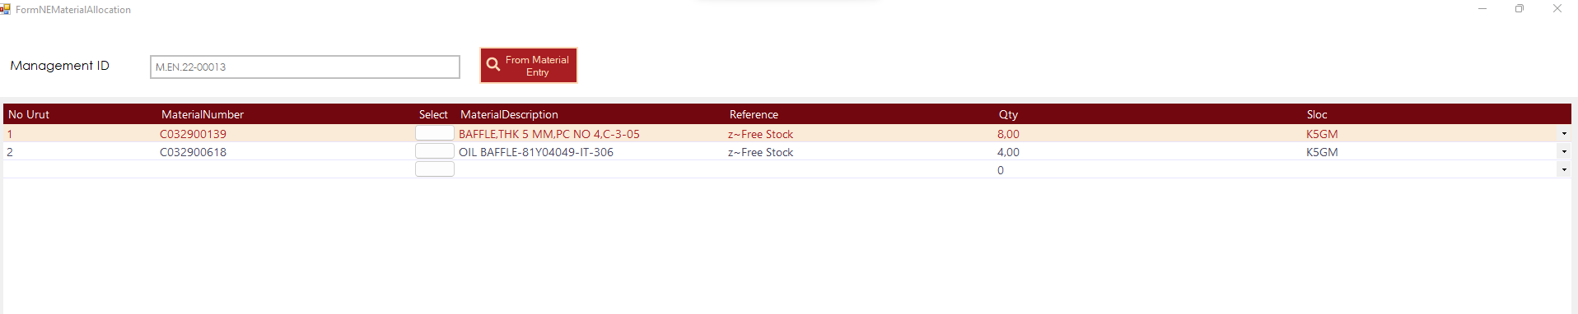

5. user dapat mengubah alokasi material yang telah dibuat sebelumnya, dalam konteks ini alokasi material masih berupa stok bebas yang ditandai dengan kode “z~Free Stock”. Untuk menambah alokasi baru, user dapat menekan tombol select di datagridview.

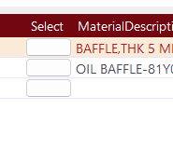

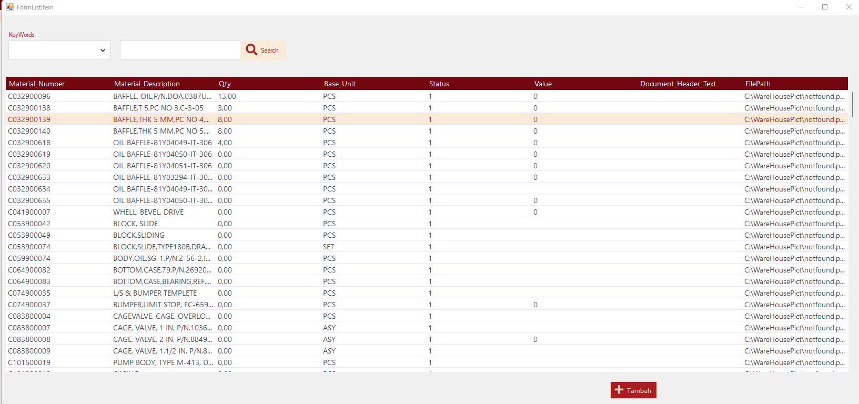

6. Setelah user memilih material yang akan diubah alokasinya. User dapat menekan tombol tambah untuk memuat informasinya ke datagridview.   
Note: material yang dipilih harus sesuai dengan isi material yang ada pada material entry yang diedit!



7. User dapat mengurangi jumlah Stok bebas di atas, kemudian mengedit reference di material yang baru ditambahkan dan memberikan jumlah alokasi dari material yang berkurang ke material yang baru ditambahkan.

Dalam konteks ini, material number **C032900139** yang pertama akan dikurangi jumlahnya sebanyak 2 dan material number **C023900139** akan ditambahkan 2 , kemudian referencenya akan diubah menjadi **8012231112** dan Sloc **K5CM**.





8. Setelah selesai user dapat menekan tombol tambah untuk menyimpan alokasi material yang baru.

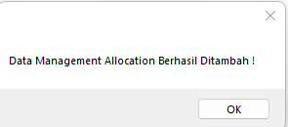

9. Perubahaan alokasi dapat dicek pada menu material allocation dengan memilih baris material entry yang diubah alokasinya.

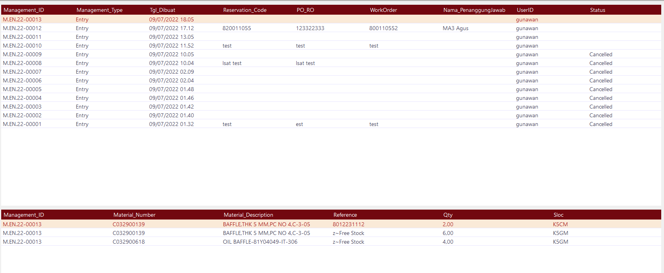

10. Untuk melihat report material allocation dapat menekan tombol Report seperti pada gambar di bawah ini:

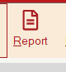

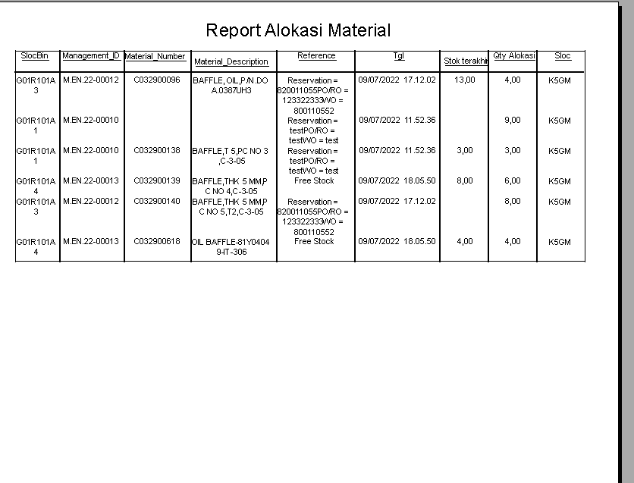

11. Untuk mencetak report dapat menekan tombol printer di sudut kiri atas icon kedua.





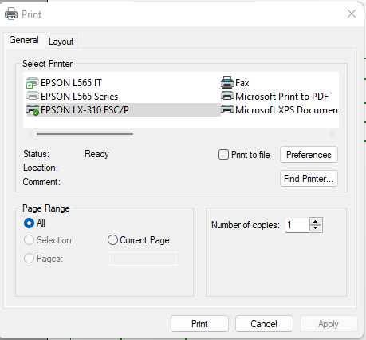

12. User juga dapat mengexport nya ke bentuk pdf dengan menekan tombol di sudut kiri atas , icon pertama.





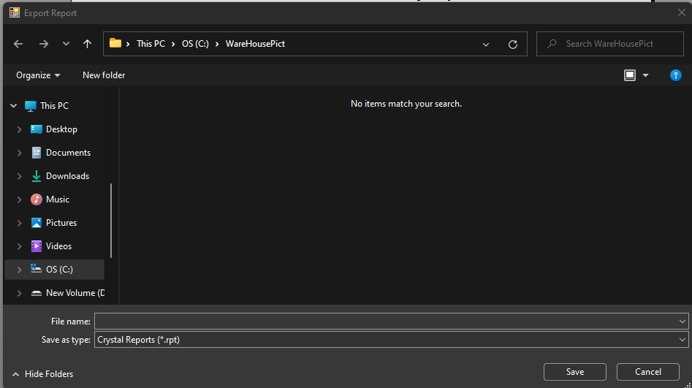

13. User dapat memilih save as type ke bentuk word, pdf, excel dll. Setelah user memasukkan nama dan memastikan lokasi penyimpanan user dapat menekan tombol save dan export berhasil.

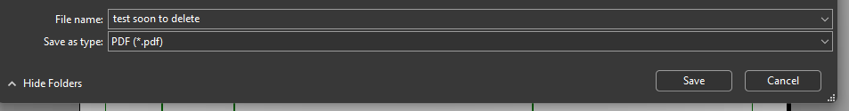

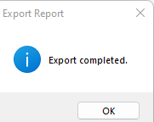

14. berikut merupakan tampilan hasil export ke excel :

